EL2-4_1ST FILE EXPLORER (prima parte)
Autore: __________________________________________ Data: _________Classe: ____

ATTENZIONE

Il significato dei simboli usati in questa e nelle prossime esercitazioni è spiegato dettagliatamente nella guida http://www.classiperlo.altervista.org/Materiale/Generale/Simboli.doc (scaricala e consultala in caso di dubbi).

Il simbolo della manina in colore blu indica una domanda alla quale bisogna OBBLIGATORIAMENTE rispondere scrivendo in colore blu.
Il simbolo della manina in colore blu con la scritta Cou New indica un codice che va incollato usando Courier New in colore blu.
Il simbolo della manina in nero indica una o più immagini o schermate da incollare (protette col tuo watermark, le tue iniziali di Nome e Cognome)
Il simbolo della manina con colori attenuati indica un'operazione che bisogna svolgere, senza rispondere a nessuna domanda (non vuol dire che non devi fare nulla – significa solo che non devi scrivere niente!).
Il simbolo della manina col ciak video indica un video da registrare con Gif Recorder (http://gifrecorder.com/)e da salvare in formato gif nella cartella dell'esercitazione.
recupero.
Questo simbolo indica un video di esempio o di spiegazioni da guardare su YouTube

A) OPERAZIONI PRELIMINARI
A1) Compila l’intestazione scrivendo il tuo nome e cognome, la data e la classe
A2) Salva questo file nella cartella di rete Z:\Informatica\ES2 usando il comando File-Salva con nome

B) FILE EXPLORER

Abbiamo già fatto con la conoscenza con File Explorer o Esplora File o Esplora Risorse che dir si voglia (ricordate? gli hanno dato un sacco di nomi diversi, ma è sempre lui!).

B1) Completa la frase:
File Explorer è un p-------a di W-----s che permette di esp-----e i dischi collegati al PC e di fare operazioni su di essi (per esempio creare, spostare, rinominare f--e o c------e etc.).

Ci sono almeno due diversi modi per avviare File Explorer. Vediamoli subito:

MODO 1: dalla barra delle applicazioni.
B2) Sostituisci al posto della mia immagine qui sotto la tua schermata della barra delle applicazioni con Esplora File:

MODO 2: dal menu avvio

È possibile anche aprire Esplora File usando il menu Avvio e scegliendo Questo PC oppure Esplora File (il nome cambia a seconda della versione di Windows), come mostra la figura seguente:
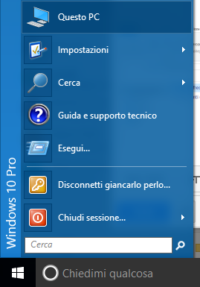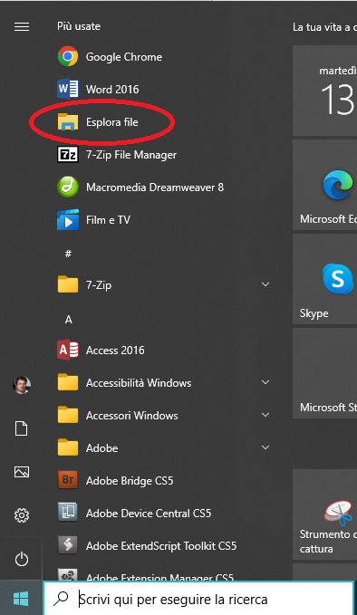

B3) Cattura una schermata del menu Avvio con in evidenza (disegnaci intorno un cerchietto rosso) l’icona di Questo PC e incollala qui sotto. ATTENZIONE: leggi prima le spiegazioni qui sotto!

FARE UNO SCREENSHOT DI UN MENU A SCOMPARSA

Se provi a catturare una schermata del menu Avvio con l’icona di Questo PC, vedrai che non ci riesci. Infatti appena avvii Strumento di Cattura, il menu Avvio si chiude e non riesci quindi a “fotografarlo”.

Ora ti insegno due trucchi da usare quando non si riesce a usare Strumento di Cattura per fotografare lo schermo (ovvero catturare una schermata o fare uno screenshot, come dicono quelli che vogliono darsi delle arie perché sanno l’inglese).

TRUCCO 1

https://youtu.be/g_R3nqyYvrI

Per prima cosa devi individuare sulla tastiera il tasto Stamp (detto talvolta anche Print) posto in alto sopra le frecce:
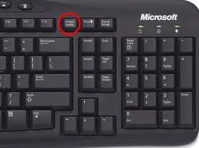
Per fotografare il menu Avvio, devi:

1) aprire il menu Avvio cliccandoci sopra
2) premere il tasto Stamp (in questo modo lo schermo viene fotografato e salvato negli appunti di Windows… ricordi gli appunti? quell’area di memoria che viene usata nel Copia/Incolla?)
3) aprire il programma Paint
4) incollare in Paint il contenuto degli appunti
5) ritagliare in Paint la parte di immagine che ti interessa
6) incollarla nel file Word

TRUCCO 2

https://youtu.be/-hqMNLw9uqM

In alternativa puoi usare lo Strumenti di Cattura di Windows, ma devi impostare un tempo di ritardo:

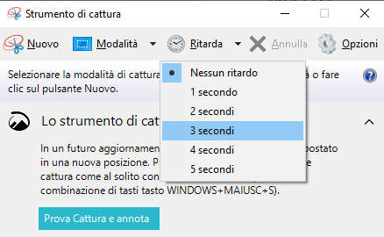

Se invece usi Cattura e annota, trovi la cattura con ritardo qui:

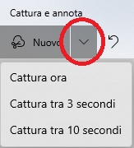

C) PANNELLO DI NAVIGAZIONE E CARTELLE FREQUENTI

Apri Esplora File dalla barra delle applicazioni (se lo avevi già aperto in precedenza in qualche altro modo, chiudilo e aprilo nuovamente).

Dovresti vedere qualcosa di simile a questo:
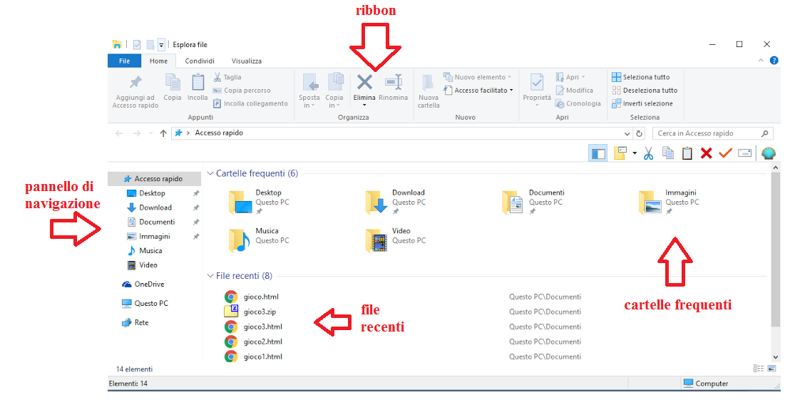

ATTENZIONE

A seconda della installazione di Windows la finestra di Esplora File potrebbe essere leggermente diversa da quella mostrata qui sopra.

Se non riesci a visualizzare la barra superiore (ribbon) è perché è stata nascosta. Puoi renderla visibile cliccando sulla freccetta in figura:
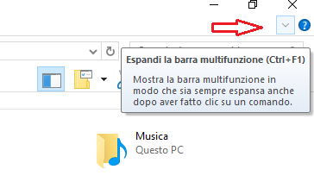

C1) Incolla qui sotto un’immagine della finestra di File Explorer sul tuo PC, aggiungendoci con Paint le frecce e i nomi delle diverse parti (come nella mia immagine sopra):

Vediamo adesso rapidamente le diverse parti di cui si compone la finestra di Esplora File.

NAVIGARE

In informatica si usa il verbo navigare e il sostantivo navigazione per indicare un’esplorazione di qualcosa. Sicuramente conosci l’espressione navigare in Internet o navigare in rete, usate con questo significato. Gli inglesi usano il verbo to surf e il sostantivo surfing.

Non si naviga solo in Internet, ma si può navigare anche fra le cartelle e sottocartelle di un disco, come vediamo adesso…

C2) Completa la frase:
Come suggerisce il nome, il Pannello di Navigazione serve per n------e attraverso cartelle e sottocartelle, cioè per spostarsi nell’al---o delle cartelle o fra un d--co e l’altro.

Nella parte inferiore del Pannello di Navigazione trovai l’elenco dei Dispositivi e Unità, cioè dei dischi collegati col tuo PC.

ATTENZIONE: se l’elenco dei dischi non è visibile, devi espandere la visualizzazione di Questo PC cliccando sulla freccetta indicata in figura:
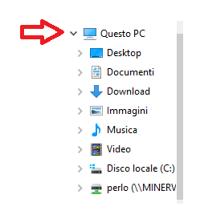
C3) Quali sono i dischi collegati col tuo PC?
C4) Qual è il disco locale e quale il disco di rete?

Uno dei dischi è contraddistinto da una piccolissima icona azzurra. Questo è il disco su cui si trova il sistema operativo Windows:
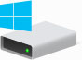

C5) Incolla qui sotto uno screeenshot nel quale sia ben visibile il disco che contiene Windows:
C6 ) Completa la frase:
Le cartelle frequenti sono le c------e con le quali W-----s suppone che l’u----e lavori più spesso.
C7) Completa la frase:
I file recenti sono i f--e che sono stati u--------i recentemente.

A seconda dell’uso che fai di File Explorer, l’elenco delle cartelle frequenti e dei file recenti può essere utilissimo (spesso ci troviamo tutto quello di cui abbiamo bisogno, senza dover cercare da altre parti) oppure può essere solo una scocciatura (io per esempio non uso quasi mai questi elenchi, ma è una questione di gusti e di abitudini).

Una cosa interessante è la possibilità di usare File Explorer per visualizzare la struttura ad albero di cartelle e di sottocartelle. Per ottenere questa visualizzazione, bisogna espandere le singole cartelle e sottocartelle cliccando sulle freccette posta accanto al nome, come mostrato in figura:
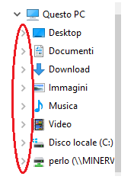
https://youtu.be/A-TX-jqsenw
C6) Nel pannello di navigazione (vedi figura qui sopra) espandi (cliccando sulla freccetta) il Disco locale (C:) e poi espandi ulteriormente la prima cartella che ti viene mostrata (cliccando di nuovo sulla freccetta). Incolla qui sotto una schermata dove si veda la doppia espansione:

D) IL RIBBON (o NASTRO)

Il ribbon (in italiano nastro) è la parte superiore della finestra del programma, nella quale si trovano i comandi principali di File Explorer:
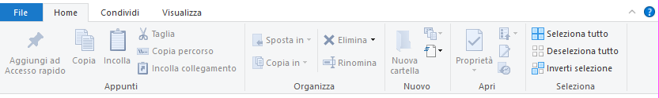

SE NON VEDI IL RIBBON

Se non riesci a visualizzare la barra superiore (ribbon) è perché è stata nascosta. Puoi renderla visibile cliccando sulla freccetta in figura:

UN PO' DI STORIA

Prima del 2007 tutti i programmi di Windows usavano un’interfaccia (la parola interfaccia significa come si presenta il programma, il suo aspetto visivo) detta a menu. Per esempio questa è una schermata della vecchia versione di Word a menu:

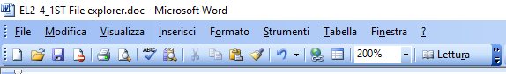

Vedi l’elenco in alto (File, Home, Insert etc.): questi sono appunto quelli che si chiamano menu.

A partire da Microsoft Office 2007 tutti i programmi Microsoft (fra cui Word e i programmi del sistema operativo Windows) hanno adottato la nuova interfaccia detta a ribbon. Qui vedete una schermata del nuovo Word con l’interfaccia a ribbon:

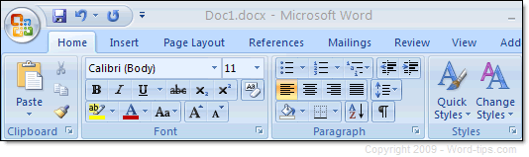
D1) Incolla qui sotto una schermata dell’interfaccia a ribbon programma Word (ATTENZIONE: devi poi fare uno screenshot solo del ribbon di Word, cioè della parte superiore della finestra di Word, non di tutta la finestra)
D2) Incolla qui sotto una schermata dell’interfaccia a ribbon di Paint:
D3) Incolla qui sotto una schermata dell’interfaccia a ribbon di File Explorer:
D4) Incolla qui sotto una schermata dell’interfaccia a menu (vecchio stile) del Blocco Note di Windows (trovi il Blocco Note nel menu Avvio in Accessori Windows):

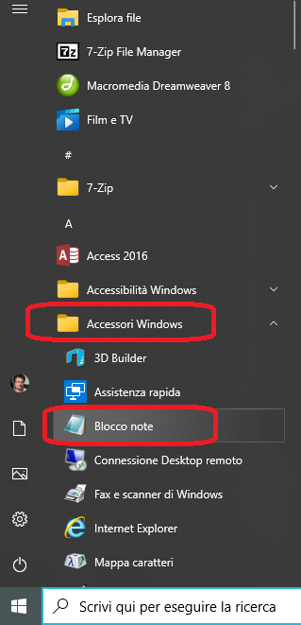

E) IL RIBBON DI FILE EXPLORER

Il ribbon di Esplora File è diviso in quattro schede (Home, Condividi e Visualizza) e un menu File. Ogni scheda contiene un gruppo diverso di comandi (guarda la figura qui sotto per capire meglio di cosa si tratta):
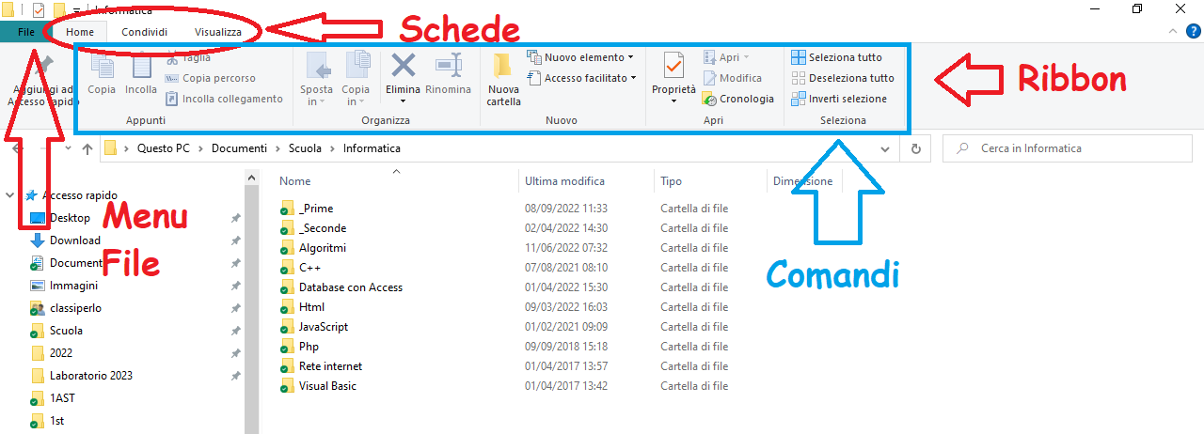

ATTENZIONE: Tutte le domande che seguono si riferiscono a File Explorer, NON al ribbon di Word.

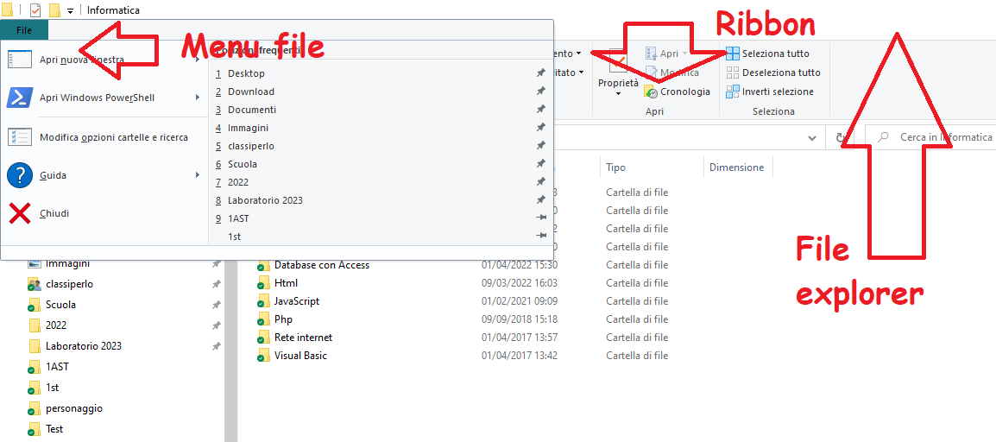
E1) Incolla qui sotto un’immagine del tuo File Explorer col menu File aperto (il menu File sta in alto accanto a Home – ATTENZIONE: NON il menu di Word, ma quello di File Explorer – per catturare una schermata del menu File devi usare uno dei due metodi descritti prima nel punto B):
E2) Incolla qui sotto un’immagine del ribbon del tuo File Explorer con la scheda Home aperta (ATTENZIONE: cattura un schermata solo del ribbon con la scheda Home, non di tutta la finestra del programma).
E3) Prova le varie opzioni e comandi contenuti nella scheda Home e prova a spiegarmi a cosa serve la scheda Home:
E5) Incolla qui sotto un’immagine del ribbon del tuo File Explorer con la scheda Condividi aperta:
E7) Incolla qui sotto un’immagine del ribbon del vostro File Explorer con la scheda Visualizza aperta:

F) I COMANDI PRINCIPALI DEL RIBBON DI FILE EXPLORER

Vediamo ora insieme i principali comandi del ribbon (quelli che si usano più spesso).
F1) Prova il comando File/Apri nuova finestra e spiegami a cosa serve:

Nella scheda Home troviamo alcuni comandi usati frequentemente. Per ciascuno di essi, completa la frase di spiegazione:
F2) Copia: serve per c-----e una c------a o un f--e (o anche un gruppo di c------e e di f--e) negli ap---ti di W-----s.
F3) Taglia: come il precedente, ma, invece di copiare, t----a, cioè el---na dopo aver copiato
F4) Incolla: serve per i-------e il contenuto precedentemente c----to o tag----o.
F5) Elimina: serve per can------e qualcosa e per gettarlo nel ces---o di Windows.
F6) Nuova cartella: serve per creare una n--va c------a.
F7) Seleziona tutto: serve per s---------e tutti i f--e e le c-------e mostrate nella fi----ra di File Explorer.

La scheda Visualizza consente di cambiare la modalità di visualizzazione della finestra di File Explorer. Prova le diverse modalità di visualizzazione su una cartella a tua scelta (prendi una cartella che contenga un po’ di file e/o di sottocartelle) e per ciascuna copia una schermata dove sia visibile la differenza fra le diverse modalità di visualizzazione.
F8) Visualizza/Icone Medie (incolla qui sotto uno screenshot):
F9) Visualizza/Icone Piccole (incolla qui sotto uno screenshot):
F10) Visualizza/Elenco (incolla qui sotto uno screenshot):
F11) Visualizza/Dettagli (incolla qui sotto uno screenshot):
F12) Visualizza/Riquadri (incolla qui sotto uno screenshot):
F13) Visualizza/Contenuto (incolla qui sotto uno screenshot):

G) OPERAZIONI FINALI
INCLUDEPICTURE "http://images.clipartpanda.com/pointing-hand-icon-32437.png" \* MERGEFORMATINET INCLUDEPICTURE "http://images.clipartpanda.com/pointing-hand-icon-32437.png" \* MERGEFORMATINET INCLUDEPICTURE "http://images.clipartpanda.com/pointing-hand-icon-32437.png" \* MERGEFORMATINET INCLUDEPICTURE "http://images.clipartpanda.com/pointing-hand-icon-32437.png" \* MERGEFORMATINET G1) Controlla di aver risposto a tutte le domande e incollato tutte le schermate. Tutte le caselline dovrebbero avere un segno X, per indicare che hai risposto o che hai incollato la schermata 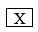
INCLUDEPICTURE "http://images.clipartpanda.com/pointing-hand-icon-32437.png" \* MERGEFORMATINET INCLUDEPICTURE "http://images.clipartpanda.com/pointing-hand-icon-32437.png" \* MERGEFORMATINET INCLUDEPICTURE "http://images.clipartpanda.com/pointing-hand-icon-32437.png" \* MERGEFORMATINET INCLUDEPICTURE "http://images.clipartpanda.com/pointing-hand-icon-32437.png" \* MERGEFORMATINET G2) Controlla che tutte le risposte siano in colore azzurro e che tutte le schermate abbiano il watermark
INCLUDEPICTURE "http://images.clipartpanda.com/pointing-hand-icon-32437.png" \* MERGEFORMATINET INCLUDEPICTURE "http://images.clipartpanda.com/pointing-hand-icon-32437.png" \* MERGEFORMATINET INCLUDEPICTURE "http://images.clipartpanda.com/pointing-hand-icon-32437.png" \* MERGEFORMATINET INCLUDEPICTURE "http://images.clipartpanda.com/pointing-hand-icon-32437.png" \* MERGEFORMATINET G3) Chiudi questo file Word e invialo al prof con la pagina Contatto in Private su Classiperlo.

